**Verifica del comportamento di diverse tipologie di modelli di AI nel rispondere a domande poste da un’utente sui prodotti B.F.T.**

1. Dimmi tutti i sistemi di automazione elettromeccanica per cancelli a battente della azienda B.F.T. di Schio

**Link** di riferimento dal quale ho verificato la correttezza delle risposte:

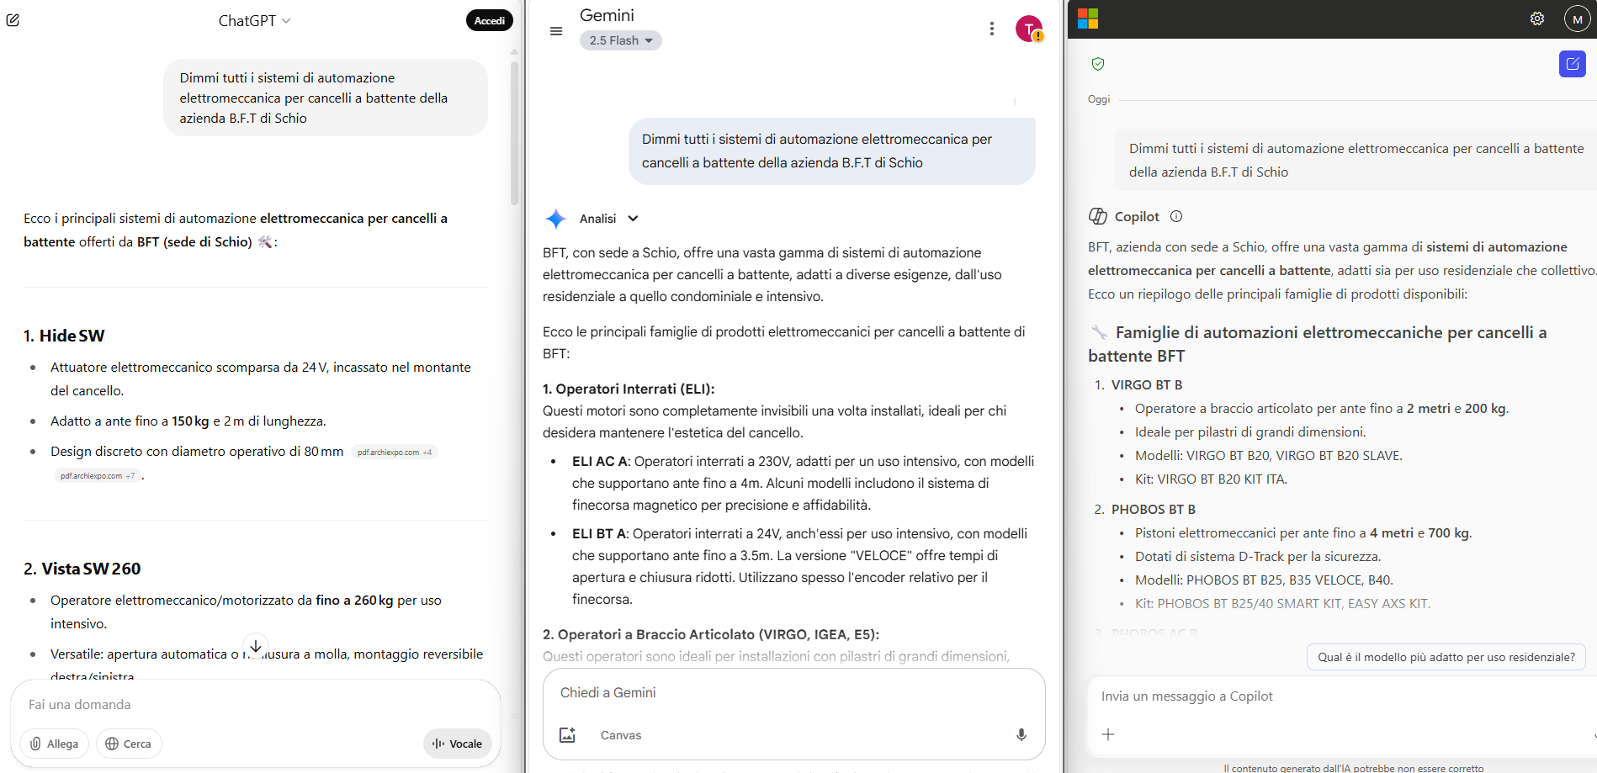[Automazioni elettromeccaniche per cancelli a battente | Bft Automation](https://www.bft-automation.com/it_IT/prodotti/sistemi-di-automazione-elettromeccanica-per-cancelli-a-battente/)

**ChatGPT** e **Gemini** hanno individuato correttamente tutti i prodotti, **Copilot** invece nella sua risposta non ha incluso tutte le tipologie di prodotti elencati nel sito.

Nella correttezza della risposta però, la risposta di **Gemini** è stata quella più completa e utile dato che oltre a elencare il prodotte scrive la situazione in cui l’utilizzo di esso sarebbe ideale.

**NB**: Ogni domanda viene svolta in una chat nuova e priva di domande e risposte fatte in precedenza

1. Ho un cancello lungo 5 metri il quale voglio automatizzare, quale dei prodotti della azienda B.F.T. di Schio mi suggerisci.

**Link** di riferimento dal quale ho verificato la correttezza delle risposte:

[Automazioni per cancelli scorrevoli | Bft Automation](https://www.bft-automation.com/it_IT/prodotti/automazioni-per-cancelli-scorrevoli/)

[Automazioni oleodinamiche per cancelli a battente | Bft Automation](https://www.bft-automation.com/it_IT/prodotti/automazioni-oleodinamiche-per-cancelli-a-battente/)

[Automazioni elettromeccaniche per cancelli a battente | Bft Automation](https://www.bft-automation.com/it_IT/prodotti/sistemi-di-automazione-elettromeccanica-per-cancelli-a-battente/)

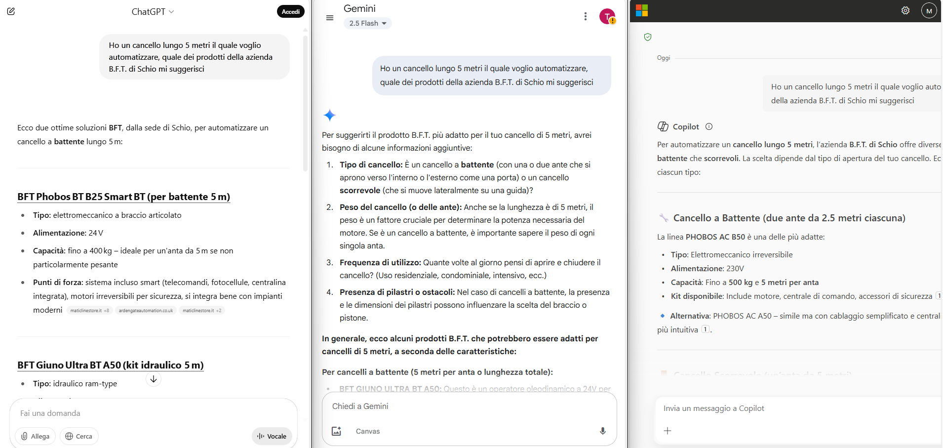.

La cosa che si nota all’istante è come **Gemini** e **Copilot** chiedano all’utente se il cancello in questione è scorrevole o a battente; invece, **ChatGPT** dà per scontato il fatto che è a battente e perciò nella risposta fornisce solo soluzioni per quella tipologia.

Nella correttezza generale e utilità della risposta **Gemini** dà la risposta più utile e con dettagli importanti oltre anche a fornire più tipologie di soluzioni.

**NB**: Ogni domanda viene svolta in una chat nuova e priva di domande e risposte fatte in precedenza

1. Dimmi tutte le caratteristiche tecniche del VIRGO BT B20 della azienda B.F.T.

**Link** di riferimento dal quale ho verificato la correttezza delle risposte:

[VIRGO BT B20](https://www.bft-automation.com/it_IT/prodotto/virgo-bt-b20/)

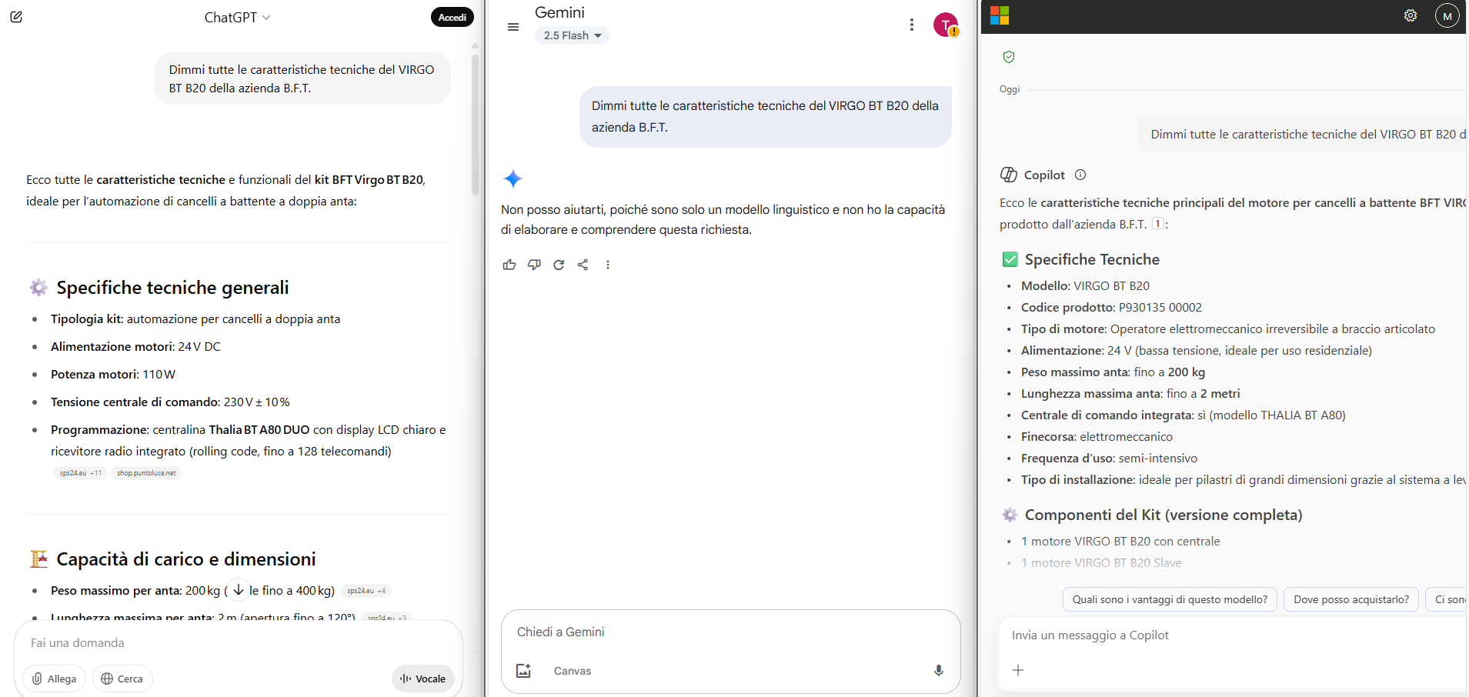

A questa domanda hanno saputo rispondere **ChatGPT** e **Copilot**, **Gemini** invece ha avuto problema di comprensioni della domanda oppure non è stata capace di ottenere le informazioni riguardo al prodotto.

La risposta più corretta e tecnica è stata quella di **ChatGPT** che oltre a dare una risposta dettagliata ha fatto un riepilogo finale avente tutti i dati più importanti in modo da avere una visione più immediata di essi.

1. Il Comune di Schio sta realizzando nuovi parcheggi e intende installare delle barriere sia all’ingresso che all’uscita. Entrambe le corsie hanno una larghezza di 4 metri.  
   Il Comune desidera che le barriere siano dotate di sensori per il rilevamento degli urti, i quali utilizzino coste sensibili. Quali prodotti dell’azienda B.F.T. potrebbero essere adatti a questo scopo?

A questa domanda **ChatGPT**  ha risposto fornendo 1 soluzione principale, la quale però potrebbe sembrare errata dato che sul sito B.F.T. venga scritto che possiede solo un rilevamento degli urti di tipo encoder ma nelle specifiche tecniche viene data la possibilità di installare anche un sensore a costa. La soluzione fornita fu il **MOOVI 60 RMM**. La risposta **di ChatGPT risulta essere molto approfondita** e non basata semplicemente su ciò che viene scritto sul sito a prima vista.

**Copilot** ha fornito 3 soluzioni:

* GIOTTO BT B ULTRA 36
* MAXIMA ULTRA 36
* MAXIMA 60 (modello P940071)

Nonostante le opzioni fornite siano 3 alcune risultano essere errate.

Il **GIOTTO BT B ULTRA 36** non utilizza una costa sensibile.

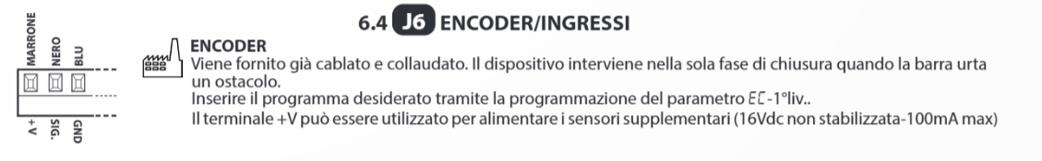Il **MAXIMA ULTRA 36** utilizza encoder e non una costa sensibile.

Il **MAXIMA 60** non utilizza una costa sensibile.

La risposta di **Gemini** risulta parzialmente corretta però basata per lo più su supposizioni:

* GIOTTO BT A Ultra 36
* MOOVI 60
* MICHELANGELO BT A

Sfortunatamente il **GIOTTO BT A ULTRA 36** non ha un manuale disponibile dal quale verificare le specifiche tecniche.

Il **MOOVI 60** risulta essere la risposta data anche da ChatGPT la quale è già stata verificata ed è corretta.

**MICHELANGELO BT A** risulta avere una reazione all’urto a encoder e viene inclusa nella risposta grazie alla supposizione che si possa installare comunque un sensore a costa.



Ritengo che molte delle opzioni fornite dalle **risposte** dei vari modelli di AI siano spesso basate **sulla supposizione** di poter installare un sensore a costa e non sono sempre basate su ciò che viene effettivamente scritto nel sito e nei manuali.

La risposta più corretta se ben misera è quella di **ChatGPT.**

**CONCLUSIONE**

I vari modelli di intelligenza artificiale risultano avere una inconsistenza nella precisione delle proprie risposte.

**Gemini** risulta avere le risposte migliori nei casi generali in qui non vengono forniti o richiesti dati specifici.

**ChatGPT** risulta avere una grande debolezza nei casi generali e si trova a fare spesso supposizioni quando nel prompt la descrizione della richiesta non risulta essere accurata.

Nonostante ciò quando il prompt risulta avere richieste precise e specifiche riesce a fornire le migliori risposte.

**Copilot** risulta avere risposte poco complete ma non ha debolezze notabili in nessuno dei due casi, risulta avere una consistenza nelle sue risposte però le risposte non sono complete e per la maggior parte delle volte risultano essere assenti dati importanti e fondamentali.

Questo test è stato svolto per valutare se avrebbe un valore e se sarebbe un vantaggio produrre una intelligenza artificiale specializzata e allenata sui vari prodotti della azienda B.F.T. in modo da poter velocizzare e facilitare la vita dei vari utenti (con utenti si intendono tutti i vari dipendenti, i quali potrebbero necessitare di informazioni o specifiche).

Si può concludere perciò che allenare un modello AI in modo specifico sui prodotti dell’azienda **risulta essere una cosa sensata e vantaggiosa** dato che i modelli non allenati su un campo specifico risultano avere imprecisioni e lacune nelle proprie risposte.